Processo de Testes

Essa seção descreve todo o processo de testes executado pela equipe juntamente com o orientador do trabalho.

O processo foi divido em dois papeis: O de Orientador e o de Analista de Testes. A imagem abaixo foi gerada usando a ferramenta de modelagem de processo Bizagi e mostra a participação de cada papel no processo de execução dos testes intrusivos.

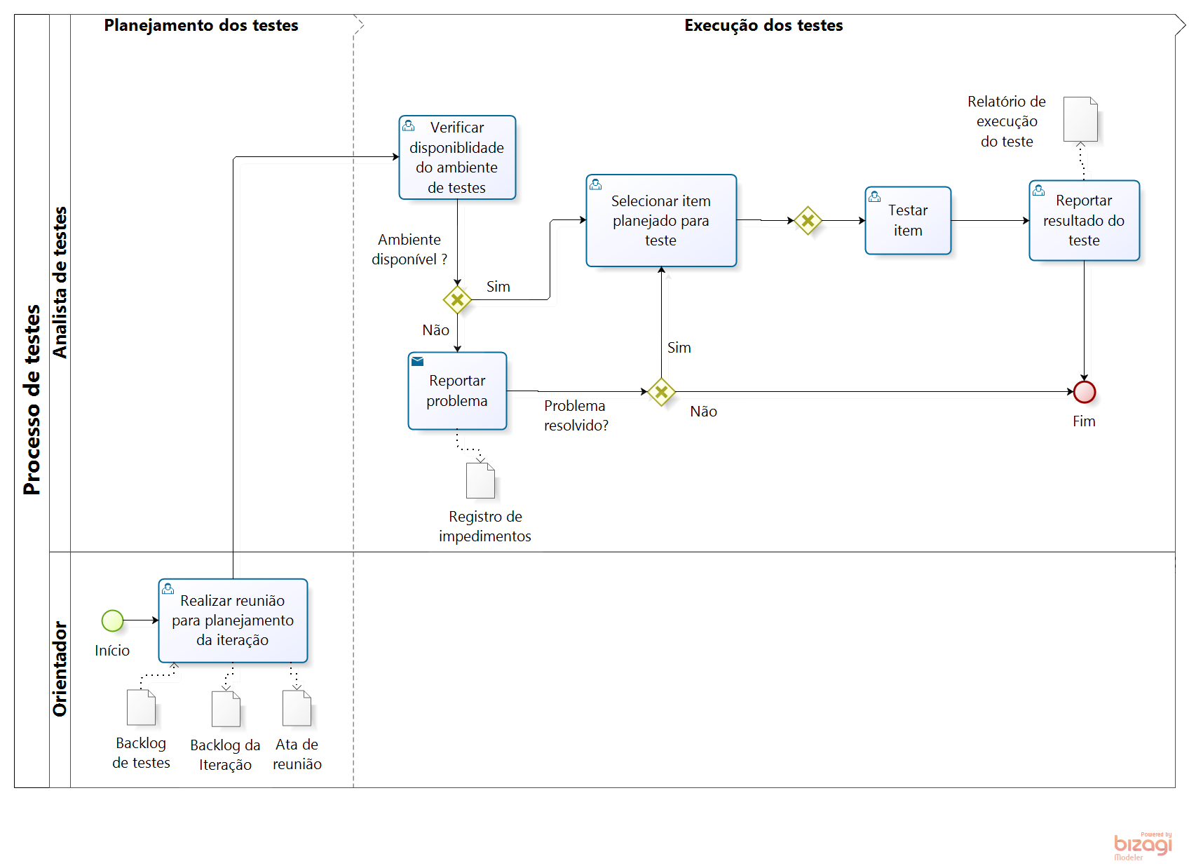

Figura 1: Modelo do processo do processo de execução dos testes.

Como mostra a Figura 1, o processo está dividido em duas etapas: Planejamento e Execução dos testes.

Na etapa de Planejamento, o orientador Realiza a reunião semanal para planejamento da iteração, aqui como artefatos são gerados:

1. Backlog dos testes, contendo os itens descritivos dos alvos do teste.
2. Backlog de Iteração, com informações sobre o que deve ser feito ao longo da iteração.
3. Ata de Reunião, comprovando a ciência de todos os membros envolvidos na reunião dos rumos definidos por ela.

Passada essa etapa, a iteração entra na fase de execução dos testes. Aqui, os analistas de testes têm a responsabilidade de realizar o teste referente a cada um dos itens previamente escolhidos para a iteração e reportar problemas.

Para cada item, a atividade começa com a checagem da disponibilidade do ambiente de testes. Caso o ambiente esteja por algum motivo indisponível, a ação é reportada via e-mail para a equipe responsável pelo sistema e se ainda assim persista o problema a atividade é encerrada.

Nos casos onde o problema é resolvido ou o ambiente está disponível, um item do backlog da sprint é selecionado para teste e ocorrendo em seguida a execução do teste propriamente dito. Passada essa etapa, chega a conclusão do processo de teste que ocorre com o reporte do resultado encontrado no teste e é gerado um relatório de execução de testes. Feito isso, a atividade é encerrada.